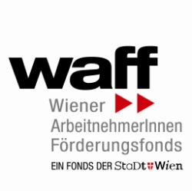

Formular 6.2: Deckblatt

Interessensbekundung
zum 2. Aufruf

Call „BBEs für Jugendliche“

Förderungswerber/in:

Name:

Anschrift:

Ansprechperson:

Name:

Tel.:

Fax: ACHTUNG: Dies muss eine Faxnummer sein, an die rechtsverbindliche Zusendungen gesandt werden können.

Mail: ACHTUNG: Dies muss eine E-Mailadresse sein, an die rechtsverbindliche Zusendungen gesandt werden können.

Projekt 1:

Projekt 2:

